通过需求分析和为系统实现而需要添加的功能，将系统分解成合适的功能模块层次图，使用系统的用户分为三种：管理员、患者和医生。管理员具有最高的使用权限，可以使用全部功能；患者可以注册、自助挂号、修改个人信息、查询系统提供的各种信息等。医生只是对患者的挂号信息进行审批和修改个人信息。
本系统的功能结构图所示。
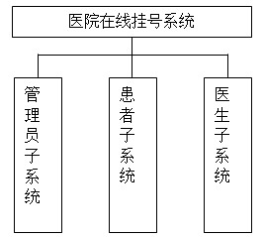
图3.1医院在线挂号系统总体功能模块图
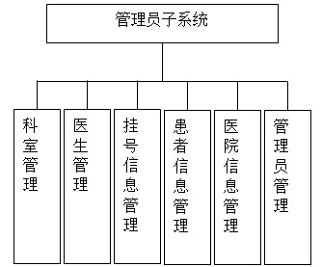
图3.2管理员子系统功能模块图
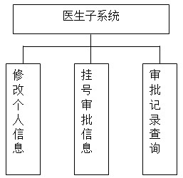
图3.3医生子系统功能模块图
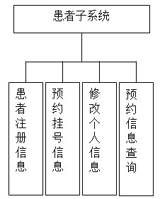
图3.4患者子系统功能模块图
3.2.2 系统模块描述
系统模块的描述主要是通过使用文字去描述系统模块的功能和处理，而不是用图形描述。
1．管理员子系统
管理员主要是对系统中的数据进行管理：科室管理、医生管理、患者信息管理、挂号管理、医院信息管理、管理员管理。
(1)科室管理
管理员查询管理医院的科室信息。
(2)医生管理
管理员查询管理医生的信息。
(3)患者信息管理
管理员对患者信息进行管理。
(4)管理员管理
系统管理员对软件操作人员进行管理。
(5)医院信息管理
管理员对医院信息进行管理。
(6)挂号管理
管理员对患者的自助挂号信息进行管理。
2．患者子系统
患者子系统主要完成患者注册、自助挂号、预约信息查询、修改个人信息等。
(1)患者注册
新患者注册成为系统的用户方可进入系统挂号。
(2)自助挂号
患者通过挂号机自助完成挂号操作。
(3)预约信息查询
患者查询自己的预约挂号审批信息。
(4)修改个人信息
登录系统的患者修改个人的信息。
3．医生子系统
医生子系统的功能：挂号审批、审批记录查询、修改个人信息。
(1)挂号审批
医生对患者的挂号信息进行审批。
(2)审批记录查询
医生查询已经审批的挂号记录信息。
(3)修改个人信息
登录系统的医生修改个人信息。
4.3管理员子系统的设计和实现
4.3.1 系统登录页面
为了保证系统的安全，系统对登录用户进行身份验证，用户需要输入用户和密码，同时选择相应的身份类型。只有正确的用户和密码的用户才能进入系统。
登录页面对应的磁盘文件为index.jsp，页面设计如图4.4所示：

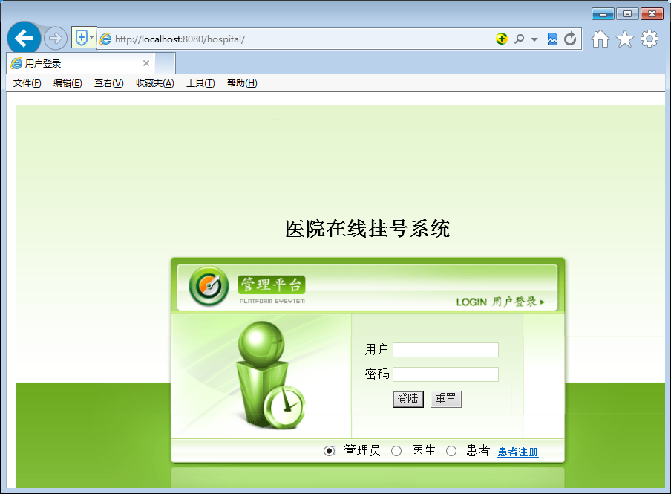
图4.4系统登录页面
4.3.2 管理员子系统主页面
管理员子系统主要负责对医院门诊在线挂号系统中的医院信息、科室信息、医生信息、患者信息、挂号信息等的全面管理，如：添加修改删除各种数据信息，根据医院的实际情况对人员按所属的部门进行管理。共包括六个子功能模块：科室管理，医生管理，医院信息管理，挂号信息管理，患者信息管理，管理员管理。
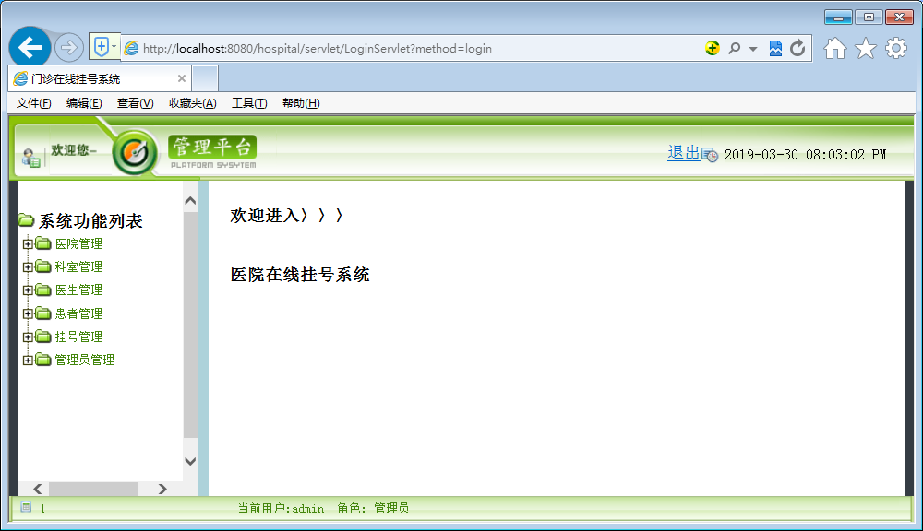
图4.5管理员子系统主页面
4.3.3 医院管理页面
管理员对医院的信息进行添加修改删除管理。
1．医院管理主页面，在主页面中显示全部的医院信息，对应的磁盘文件为servlet/HospitalServlet?method=findAllhospotal&flag=1，页面设计如图4.6所示：
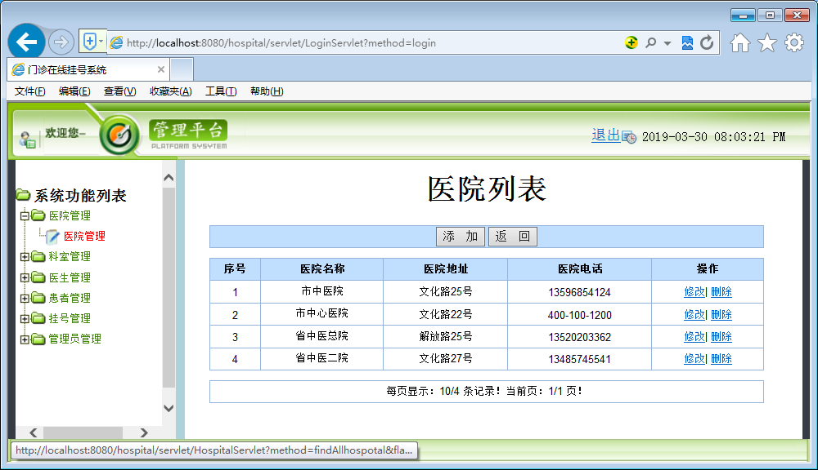
图4.6医院管理主页面
2．在主页面中点击添加按钮进入添加医院信息页面，对应的磁盘文件为servlet/HospitalServlet?method=addHospital，页面设计如图4.7所示：
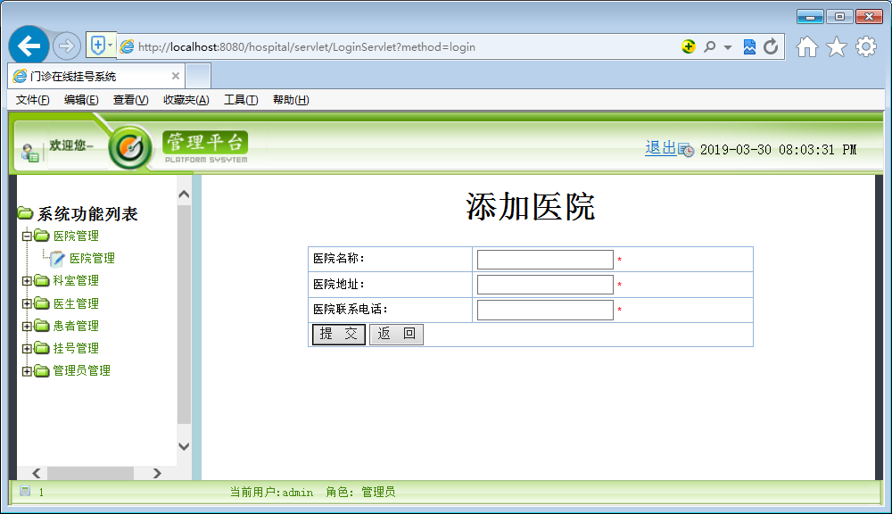
图4.7添加医院信息页面
4.3.4 科室管理页面
管理员对医院的科室信息进行添加修改删除管理。
1．科室管理主页面，在主页面中显示全部的科室信息，对应的磁盘文件为servlet/DeskServlet?method=findAllDesk，页面设计如图4.8所示：
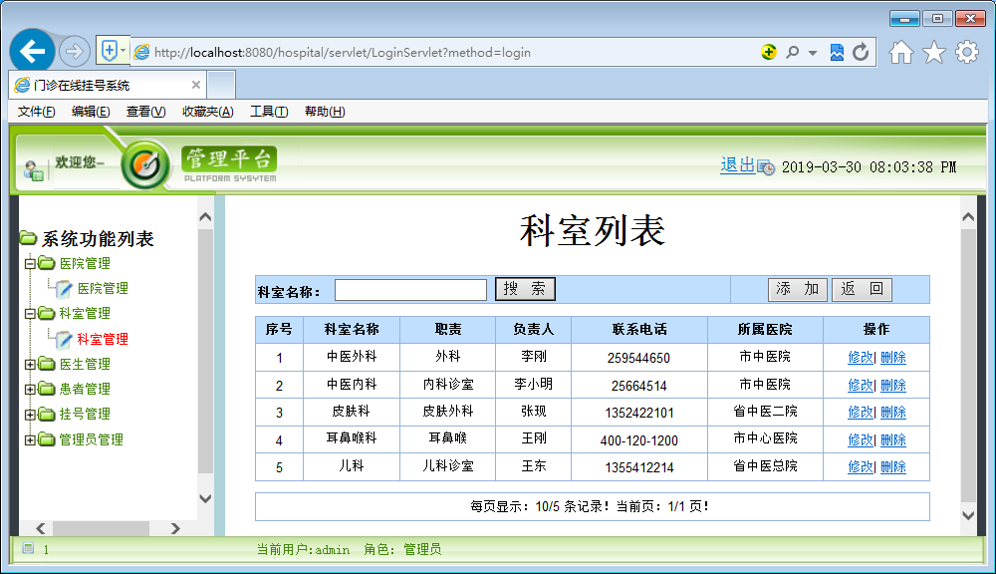
图4.8科室管理主页面
2．在主页面中点击添加按钮进入添加科室信息页面，对应的磁盘文件为servlet/DeskServlet?method=addDesk，页面设计如图4.9所示：
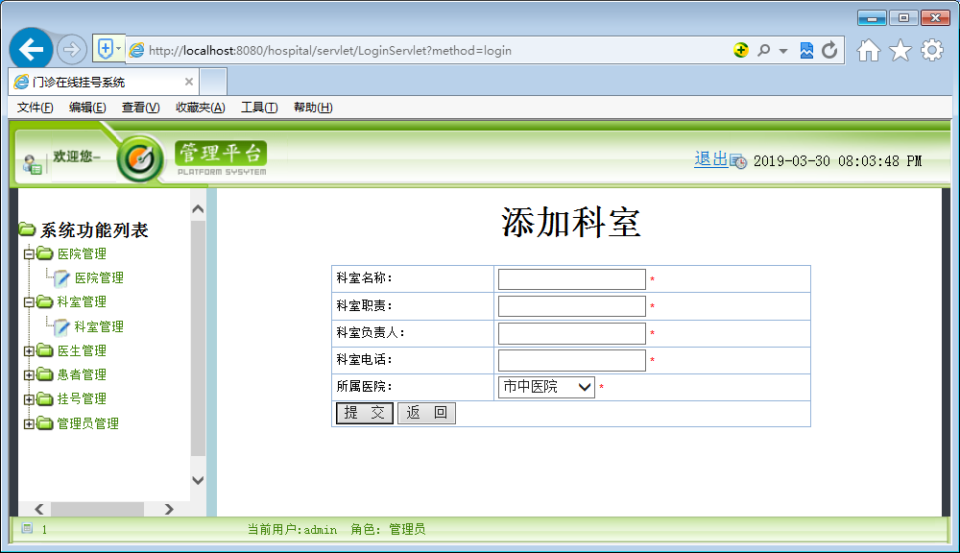
图4.9添加科室信息页面
4.3.5 医生管理页面
管理员对医生信息进行添加修改删除管理。
1．医生管理主页面，在主页面中显示全部的医生信息，对应的磁盘文件为servlet/DoctorServlet?method=findAllDoctor&flag=1，页面设计如图4.10所示：
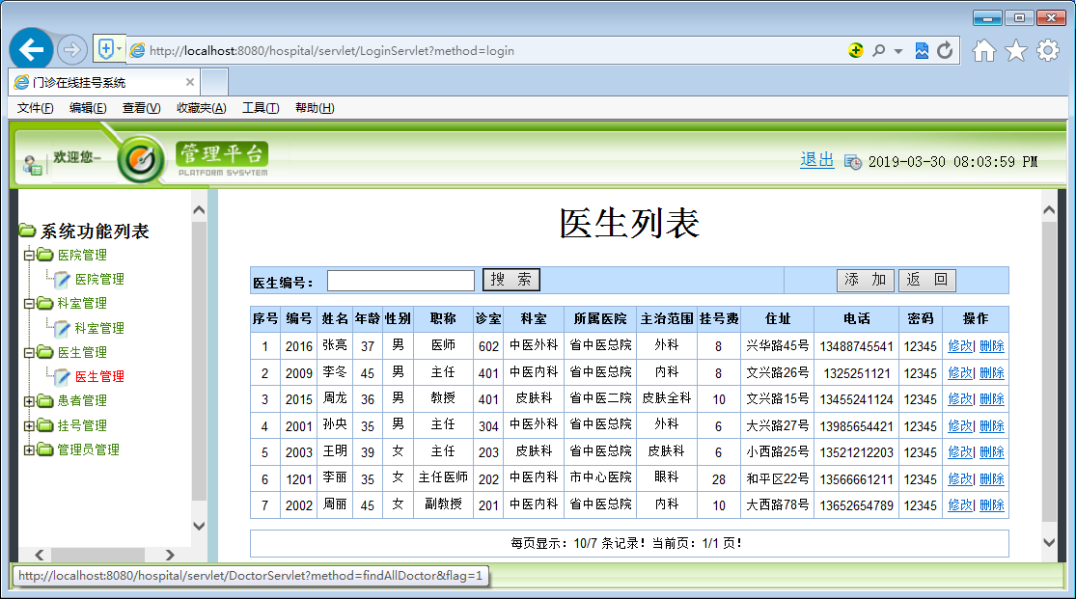
图4.10医生管理主页面
2．在主页面中点击添加按钮进入添加医生信息页面，对应的磁盘文件为servlet/DoctorServlet?method=addDoctor，页面设计如图4.11所示：
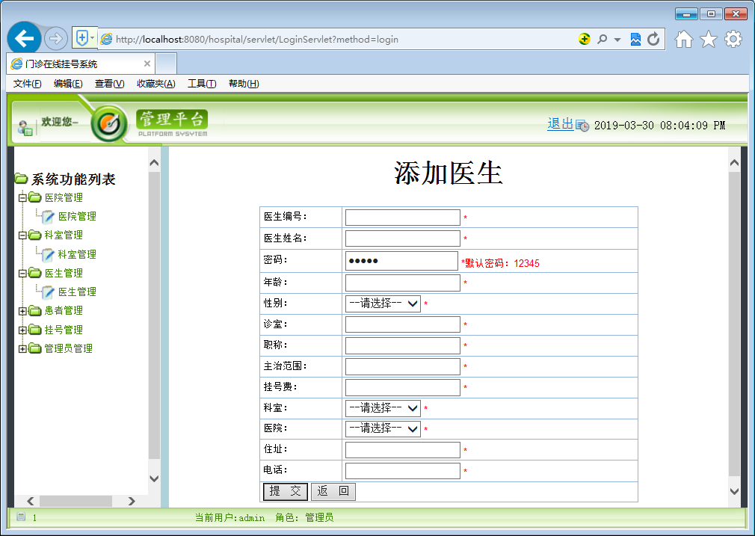
图4.11添加医生信息页面
4.3.6 患者管理页面
管理员对注册的患者信息进行查看和删除管理。在页面中显示全部的患者信息，对应的磁盘文件为servlet/PatientServlet?method=findAllPatient&flag=1，页面设计如图4.12所示：
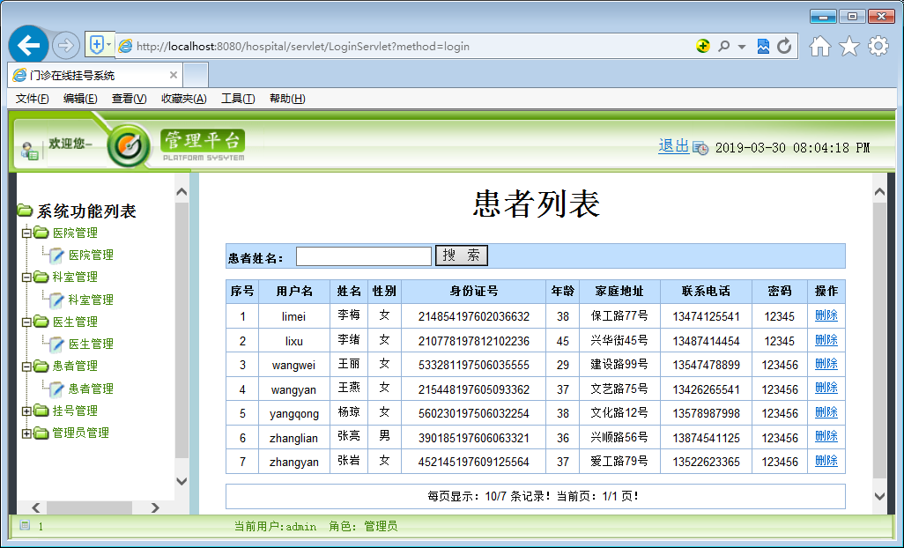
图4.12患者管理页面
4.3.7 挂号管理页面
管理员对患者的挂号信息进行查看和删除管理。在页面中显示全部的患者挂号信息，对应的磁盘文件为servlet/BespeakServlet?method=findAllBespeak&flag=1，页面设计如图4.13所示：
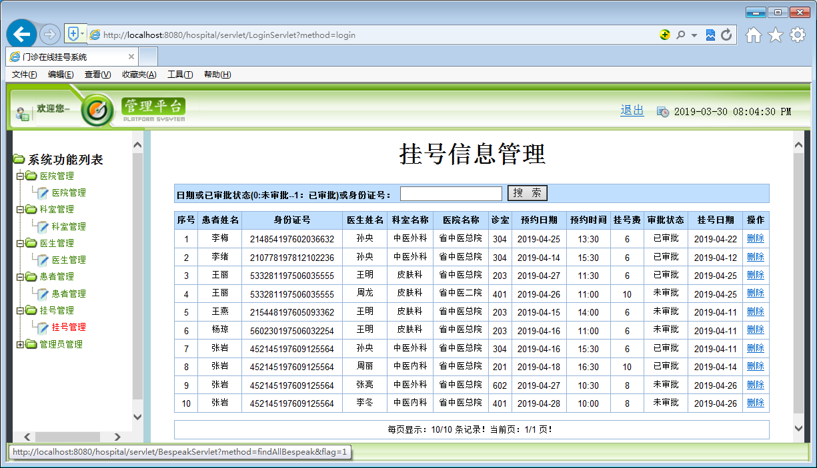
图4.13挂号管理页面

4.3.8 管理员管理页面
管理员对使用系统的管理员信息进行添加修改删除管理。
1．管理员管理主页面，在主页面中显示全部的管理员信息，对应的磁盘文件为servlet/UsersServlet?method=findAllUsers&flag=，页面设计如图4.14所示：
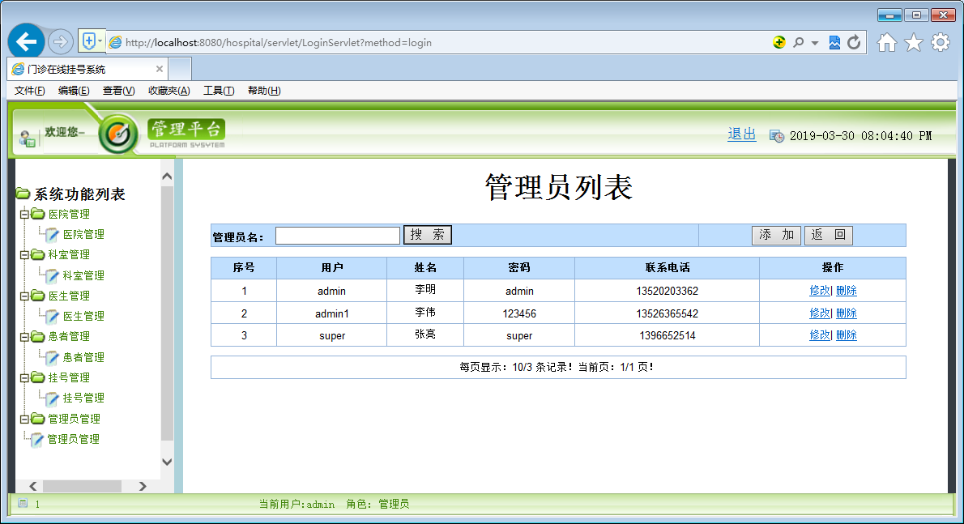
图4.14管理员管理主页面
2．在主页面中点击添加按钮进入添加管理员信息页面，对应的磁盘文件为servlet/UsersServlet?method=addUsers，页面设计如图4.15所示：
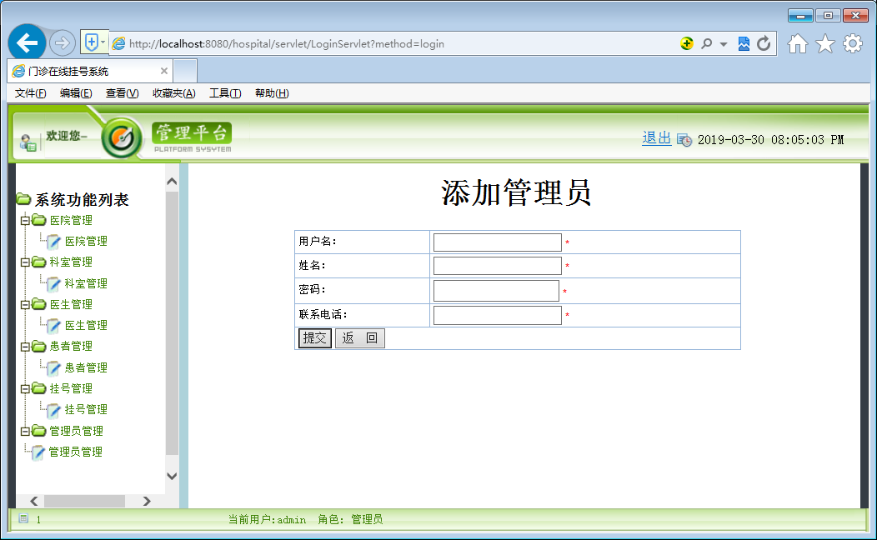
图4.15添加管理员信息页面
4.4患者子系统的设计和实现
4.4.1 患者注册
新患者只有通过注册获得用户名和密码，才可以登陆系统。在系统的登陆页面中点击注册按钮，进入患者注册页面。在注册页面中输入患者的相应信息，用户名和密码用于登陆系统。对应的磁盘文件为servlet/PatientServlet?method=add Patient&flag=2，页面设计如图4.16所示：
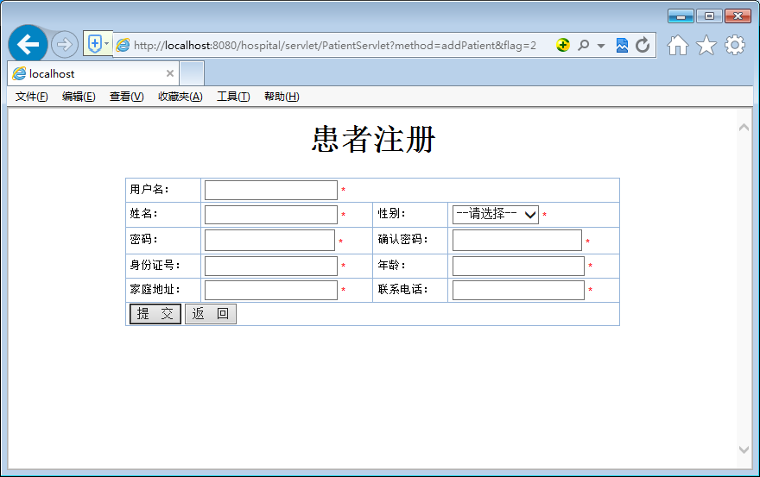
图4.16患者注册页面
4.4.2 患者子系统主页面
患者输入注册的用户名和密码登陆系统。在子系统主页中显示患者子系统的功能模块。对应的磁盘文件为pages/sy.jsp，页面设计如图4.17所示：
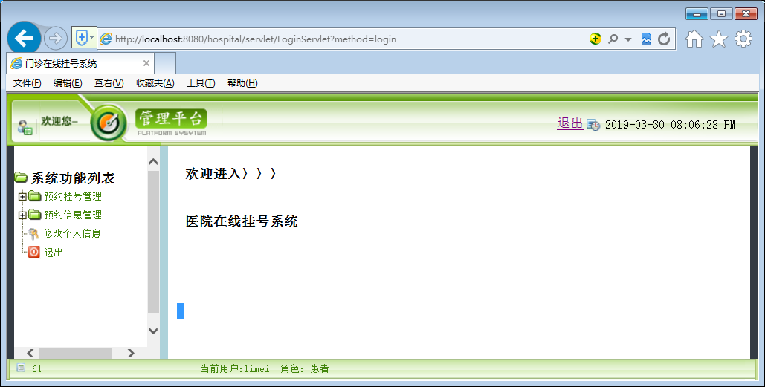
图4.17患者子系统主页面
4.4.3 预约挂号页面
患者在主页面中点击预约挂号菜单，进入预约挂号页面。在医生列表中根据主治范围和科室等信息选择相应的医生信息，输入预约日期和时间。对应的磁盘文件为servlet/BespeakServlet?method=addBespeak&flag=3，页面设计如图4.18所示：
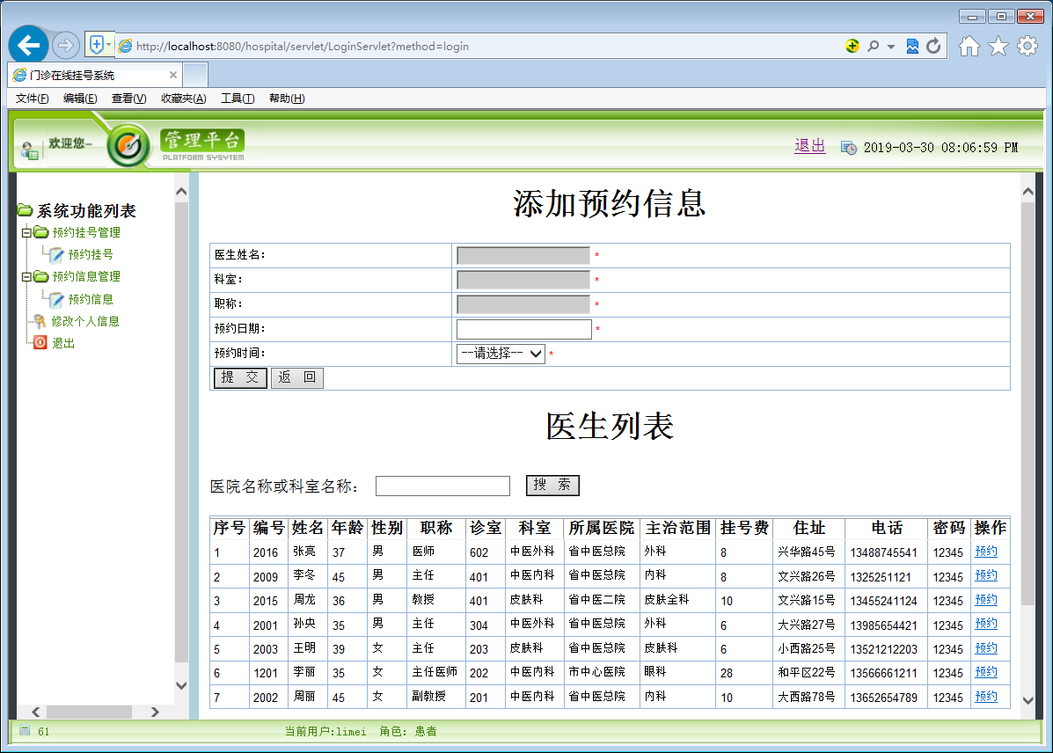
图4.18预约挂号页面
4.4.4 预约信息页面
患者在主页面中点击预约信息菜单，进入预约信息页面。
1．在预约信息页面中显示全部的预约信息。对应的磁盘文件为servlet/BespeakServlet?method=findAllBespeak& flag=3，页面设计如图4.19所示：
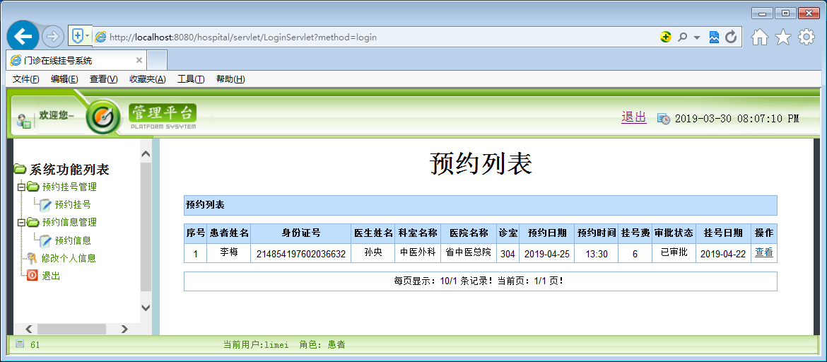
图4.19预约信息页面
2．在预约信息页面中点击某个预约详细信息的查看按钮，进入该预约挂号的详细信息页面中。对应的磁盘文件为servlet/BespeakServlet?method=findAllB espeak& besid=38& a=1&flag=3，页面设计如图4.20所示：
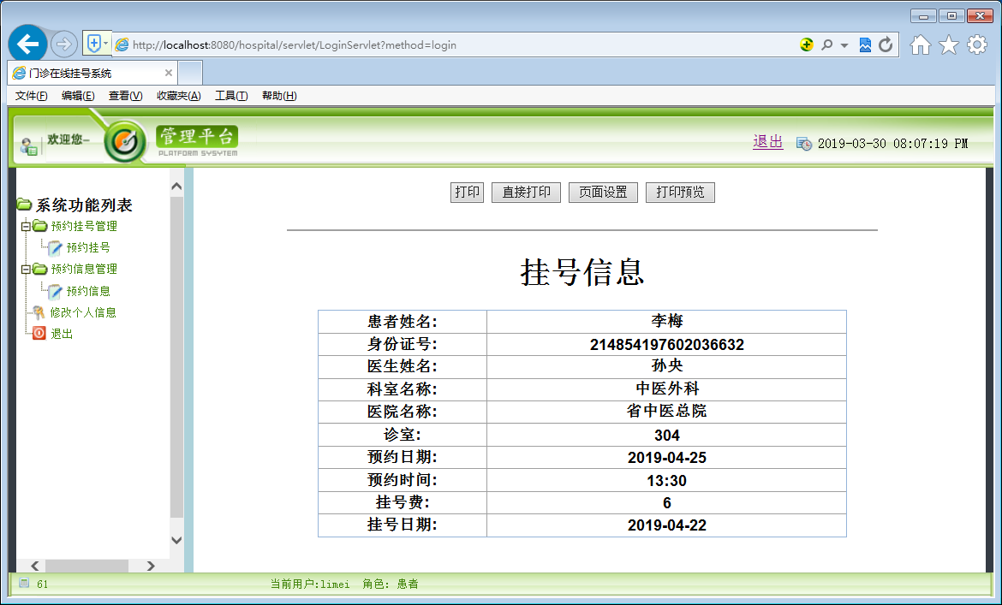
图4.20预约详细信息页面
4.4.5 修改患者个人信息页面
患者在主页面中点击修改个人信息菜单，进入修改患者个人信息页面。在页面中输入相应的修改信息，对应的磁盘文件为servlet/PatientServlet?method= updatePage&pid=38& flag=3，页面设计如图4.21所示：
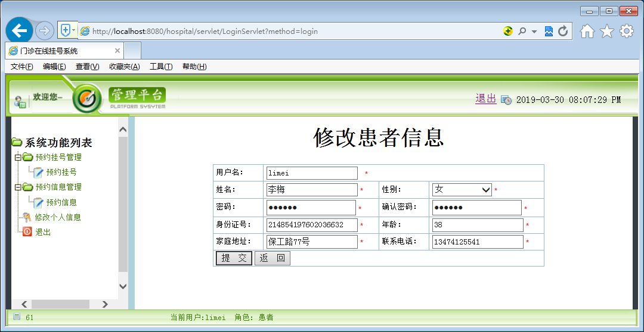
图4.21修改个人信息页面
4.5医生子系统的设计和实现

4.5.1 医生子系统主页面
医生子系统主要对患者的预约信息进行审核、查询已审核记录和修改个人信息。在子系统主页中显示医生子系统的功能模块。对应的磁盘文件为pages/sy.jsp，页面设计如图4.22所示：
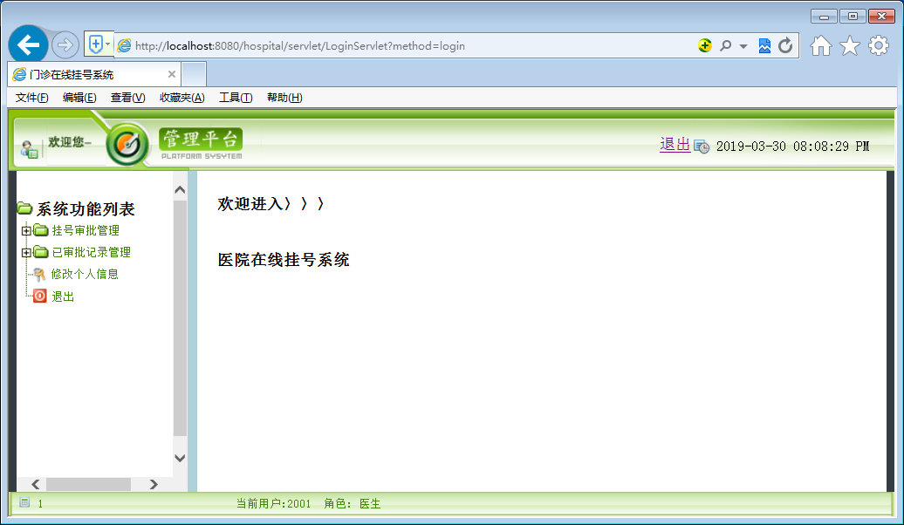
图4.22医生子系统主页面
4.5.2 挂号审批页面
挂号审批页面是医生对患者的预约挂号信息进行审批，即对患者的预约信息进行认可，可以按期进行就诊。对应的磁盘文件为servlet/BespeakServlet?method= findAll Bespeak& flag=2，页面设计如图4.23所示：
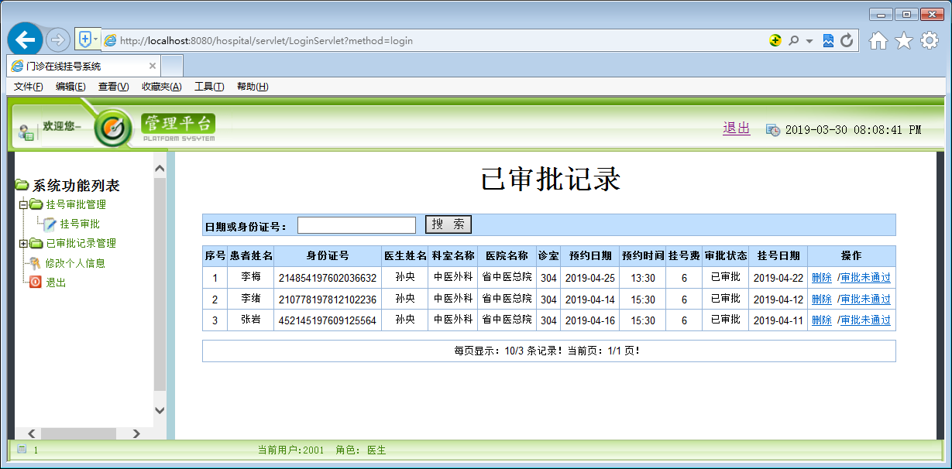
图4.23挂号审批页面
4.5.3 已审批记录页面
医生查询已经通过审批的预约信息，也可以对已经审批的预约信息进行未通过审核操作。对应的磁盘文件为servlet/BespeakServlet?method=findAll Bespeak&flag=2&b=1，页面设计如图4.24所示：
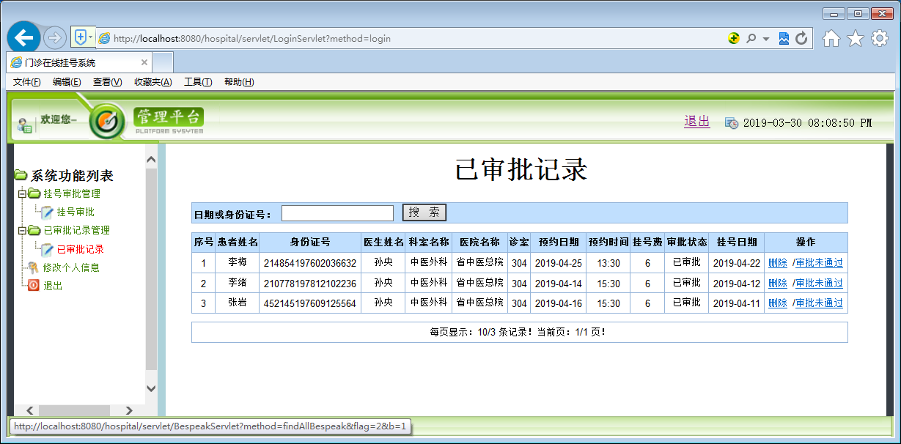
图4.24已审批记录页面
4.5.4 修改个人信息页面
登陆系统的医生可以修改个人信息。对应的磁盘文件为servlet/ DoctorServlet ?method=updateMyPage&did=25，页面设计如图4.25所示：
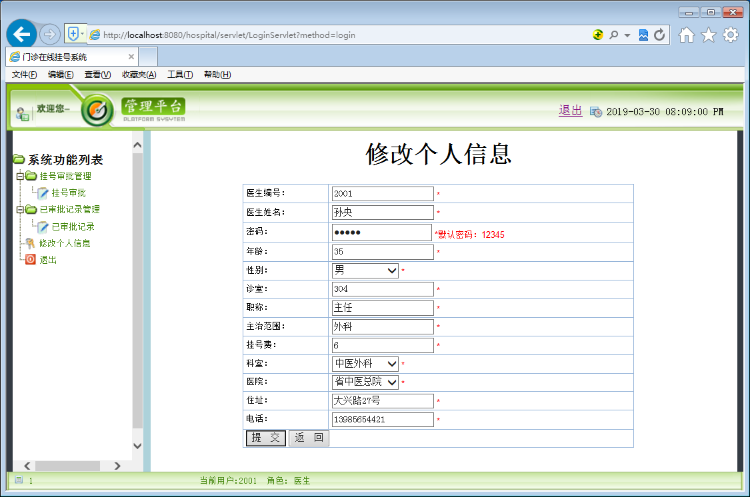
图4.25修改个人信息页面

